

UNIVERSIDAD TECNOLÓGICA DE PUEBLA
DIVISIÓN DE TECNOLOGÍAS EN LA INFORMACIÓN
INGENIERÍA EN GESTIÓN Y DESARROLLO DE SOFTWARE
ACTIVIDAD DESARROLLO
SUBPRODUCTO NO. 6 - APLICACIÓN ORIENTADA A SERVICIOS
NOMBRE DEL ALUMNO(A):
KEVIN SALAS JIMAREZ
MATRÍCULA: 2311080876
NOMBRE DE LA PROFESORA:
MATHER XÓCHITL MENDOZA PÍSCIL
ASIGNATURA:
APLICACIONES WEB PROGRESIVAS
GRUPO: 10 B - 2026
SEPTIEMBRE DE 2026

Índice
1 Introducción 3
2 Definición de aplicación orientada a servicios 3
3 Características y arquitectura 4
4 Tecnologías y servicios REST 5
5 Funcionamiento de ServiceHub 6
6 Evidencia del servicio JSON 7
7 Ejecución del proyecto 8
8 Conclusión 8
9 Referencias 8

1 Introducción
Este reporte presenta ServiceHub, una aplicación SaaS sencilla desarrollada para demostrar el funcionamiento de una solución orientada a servicios. El proyecto separa la interfaz visual de los servicios que proporcionan planes, clientes, suscripciones e indicadores del negocio.
La aplicación fue creada con Python, HTML, CSS y JavaScript sin dependencias externas. La interfaz solicita información mediante HTTP y recibe respuestas JSON desde una API REST local. Esta separación permite comprobar de manera directa cómo diferentes componentes colaboran a través de contratos de servicio.

2 Definición de aplicación orientada a servicios
Una aplicación orientada a servicios organiza sus funciones como servicios accesibles mediante interfaces definidas. Cada servicio ofrece una capacidad concreta, por ejemplo consultar clientes o recuperar planes, y puede ser consumido por una interfaz u otro sistema sin conocer sus detalles internos.
En ServiceHub la interfaz web actúa como consumidor y la API de Python como proveedor. La comunicación utiliza solicitudes HTTP GET y documentos JSON. El proyecto representa un SaaS básico porque presenta planes mensuales y un panel centralizado que podría ofrecerse a varias organizaciones desde una misma aplicación.

2.1 Objetivo del proyecto
El objetivo es disponer de un ejemplo pequeño, ejecutable y fácil de explicar que permita identificar servicios, endpoints, solicitudes, respuestas y la independencia entre presentación y lógica de datos.

3 Características y arquitectura
Característica | Aplicación en ServiceHub
Separación de responsabilidades | La interfaz se encuentra en archivos web y los datos son entregados por la API.
Servicios reutilizables | Los endpoints pueden ser consumidos por el panel u otra aplicación.
Contrato de comunicación | Cada servicio responde con una estructura JSON predecible.
Interoperabilidad | HTTP y JSON permiten integrar clientes creados con diferentes tecnologías.
Bajo acoplamiento | La interfaz no necesita conocer cómo se almacenan o calculan los datos.
Escalabilidad | Los servicios pueden separarse o sustituirse conforme crezca el sistema.

3.1 Flujo de una solicitud
1. El usuario abre el panel. el navegador carga la interfaz desde el servidor local.
2. La interfaz solicita datos. JavaScript utiliza Fetch para consultar un endpoint REST.
3. La API procesa la ruta. Python identifica el servicio solicitado y prepara la respuesta.
4. El servicio devuelve JSON. el navegador recibe datos estructurados con estado HTTP 200.
5. La interfaz actualiza la vista. los indicadores, clientes y planes se muestran sin duplicar los datos en el HTML.

3.2 Componentes
Componente | Responsabilidad
Interfaz web | Presentar el panel SaaS y solicitar información.
API REST | Exponer las rutas de acceso a las funciones.
Servicios | Entregar resumen, planes, clientes y suscripciones.
Modelo de datos | Mantener registros simples para la demostración.

4 Tecnologías y servicios REST
El proyecto evita instalaciones adicionales para facilitar su ejecución. Python utiliza la biblioteca estándar para publicar archivos y responder a las rutas de la API; el navegador usa HTML, CSS y JavaScript para construir la experiencia visual.
Tecnología | Uso
Python 3 | Servidor HTTP y lógica de los servicios.
HTML | Estructura semántica del panel SaaS.
CSS | Diseño visual adaptable a escritorio y móvil.
JavaScript | Consumo de servicios con Fetch y actualización del DOM.
HTTP | Canal de comunicación entre cliente y API.
JSON | Formato de intercambio de datos.

4.1 Endpoints implementados
Método | Endpoint | Función
GET | /api/health | Comprobar el estado de la API.
GET | /api/summary | Obtener indicadores del panel.
GET | /api/plans | Listar los planes SaaS.
GET | /api/customers | Listar los clientes.
GET | /api/subscriptions | Listar las suscripciones.
Todos los endpoints de consulta utilizan el método GET. Las respuestas incluyen el encabezado application/json y un código de estado HTTP que permite al consumidor reconocer si la operación fue correcta.

5 Funcionamiento de ServiceHub
Al iniciar el servidor y abrir http://127.0.0.1:8060, el navegador carga el panel ServiceHub. JavaScript consulta los servicios de resumen, clientes y planes de manera simultánea. Cuando las respuestas llegan, la interfaz muestra ingresos, clientes activos, disponibilidad, registros recientes y planes mensuales.
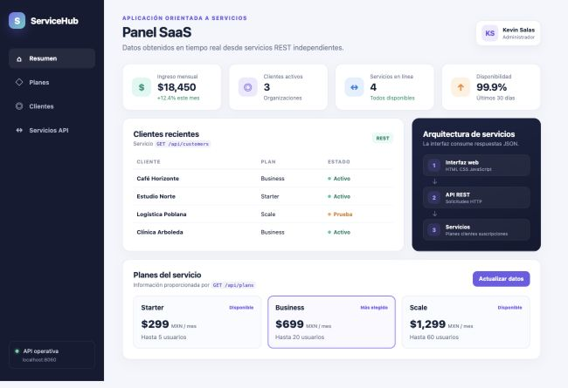
Figura 1. Panel principal de ServiceHub ejecutándose de manera local.

5.1 Ejemplo de operación
La sección Clientes recientes no contiene registros escritos directamente en el documento HTML. El archivo app.js solicita GET /api/customers, recibe un arreglo JSON y genera las filas de la tabla. El mismo patrón se utiliza para los indicadores y el catálogo de planes.
El botón Actualizar datos vuelve a ejecutar las solicitudes, lo que demuestra que la pantalla depende de los servicios disponibles y puede reflejar cambios sin reconstruir manualmente la interfaz.

6 Evidencia del servicio JSON
La siguiente evidencia muestra el servicio de clientes y la respuesta JSON que consume el panel. La dirección identifica el endpoint, GET representa el método de consulta y el estado HTTP 200 confirma que el servicio respondió correctamente.
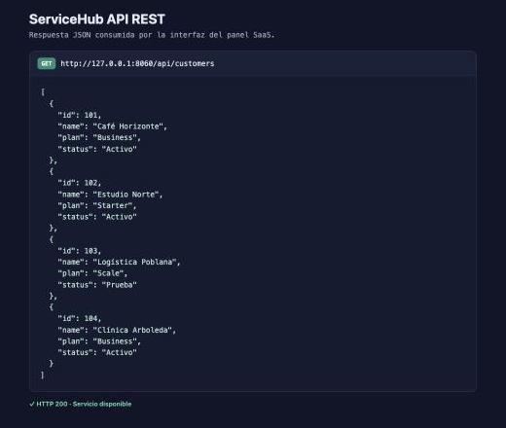
Figura 2. Respuesta del servicio GET /api/customers utilizada por la interfaz.
Elemento | Interpretación
URL | Ubicación del recurso ofrecido por el servicio.
Método GET | Operación de lectura que no modifica los registros.
JSON | Representación estructurada de identificador, nombre, plan y estado.
HTTP 200 | Resultado satisfactorio de la solicitud.
Este contrato permite que otra interfaz, una aplicación móvil o un cliente de pruebas consulte los mismos datos sin depender del diseño visual del panel.

7 Ejecución del proyecto
1. Abrir la carpeta. ubicar el proyecto en /Users/jimarez/Documents/APP6.
2. Iniciar el servidor. ejecutar python3 server.py desde una terminal.
3. Abrir la aplicación. visitar http://127.0.0.1:8060 en el navegador.
4. Probar un servicio. consultar http://127.0.0.1:8060/api-view.html para visualizar la respuesta de clientes.

7.1 Estructura del proyecto
Archivo o carpeta | Propósito
server.py | Servidor web y definición de los endpoints REST.
public/index.html | Interfaz principal del SaaS.
public/styles.css | Presentación visual y diseño responsive.
public/app.js | Solicitudes Fetch y renderizado de los datos.
public/api-view.html | Vista didáctica de una respuesta JSON.

8 Conclusión
ServiceHub demuestra una aplicación orientada a servicios mediante una implementación pequeña y funcional. La separación entre interfaz, API y servicios facilita explicar la comunicación HTTP, el intercambio JSON y la reutilización de funciones. La prueba local confirmó que el panel y los cinco endpoints responden correctamente.

9 Referencias
[1] Repositorio del proyecto ServiceHub. Consultar fuente
[2] Python. Documentación de http.server. Consultar fuente
[3] MDN. Fetch API. Consultar fuente
[4] MDN. Trabajo con JSON. Consultar fuente

